**中国国际大学生创新大赛（2025）解读**

**01**

**赛事简介**

本届大赛以**“我敢闯，我会创”**为主题，以**“更中国、更国际、更教育、更全面、更创新、更协同”**为总体目标，落实立德树人根本任务，传承和弘扬红色基因，聚焦 “五育”融合创新创业教育实践，激发青年学生创新创造热情，打造共建共享、融通中外的国际创新盛会，让青春在全面建设社会主义现代化国家的火热实践中绽放绚丽之花。

**参赛要求**

**02**

1. 参赛项目只能选择**一个符合要求的赛道**报名参赛。

2. 已获本大赛往年总决赛各赛道金奖和银奖的项目，不可报名参加今年大赛。

3. 以团队为单位报名参赛。允许跨院、跨专业组建团队，每个团队的参赛成员**不少于3人，原则上不多于15人**（含团队负责人），须为项目的实际核心成员。

4. 除产业命题赛道参赛项目成员中的教师外，其他参赛人员年龄不超过35岁（1990年3月1日及以后出生）。

**03**

**赛道及组别**

**1-1高教主赛道-中国大陆参赛项目**

项目应紧密结合经济社会各领域现实需求，围绕**“新工科、新医科、新农科、新文科、人工智能+、低空经济、生物技术、量子科技、新能源、新材料”**建设内涵和产业发展方向，按照本科生和研究生进行分组。

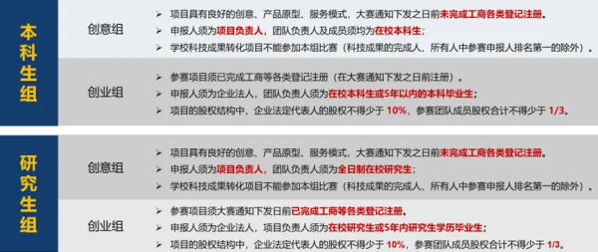

**1-2 高教主赛道——国际参赛项目**

项目应紧密结合社会需求，培育新产品、新业态、新模式，促进制造业、农业、卫生、能源、环保、战略性新兴产业等转型升级，促进数字技术与教育、医疗、交通、金融、消费生活、文化传播等深度融合。**常州**大学**作为推荐高校。**

参赛团队所有成员须具有**国外普通高等院校学籍**（本科生及研究生创意组），或为在**国外普通高等院校**毕业5年以内的毕业生（本科生及研究生创业组），参赛申报人须为团队负责人。

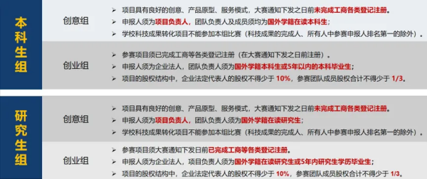

**2 “青年红色筑梦之旅”赛道**

聚焦**科技创新、乡村振兴、城市社区治理、城乡融合发展**，结合地方实际需求，积极深入城乡基层，利用专业 知识开展创新创业。

参赛申报人须为团队负责人。

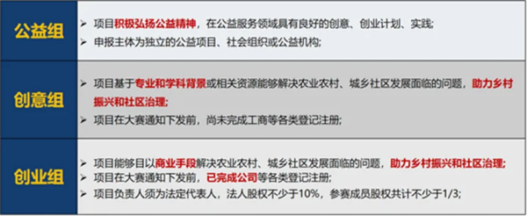

**3  产业命题赛道**

以企业命题、高校答题的方式进行。聚焦发展新质生产力，立足产业急需，深化新工科、新医科、新农科、新文科建设，校企协同培育产业新领域、新市场，推动大学生更高质量创业就业。现正在进行**企业命题申报**中，请各学院邀请各企业进行命题。

